Rolls-Royce

Informasi Media

KLARIFIKASI ISU ROLLS-ROYCE MOTOR CARS MENGENAI PENGUMUMAN TERKINI DARI ROLLS-ROYCE PLC

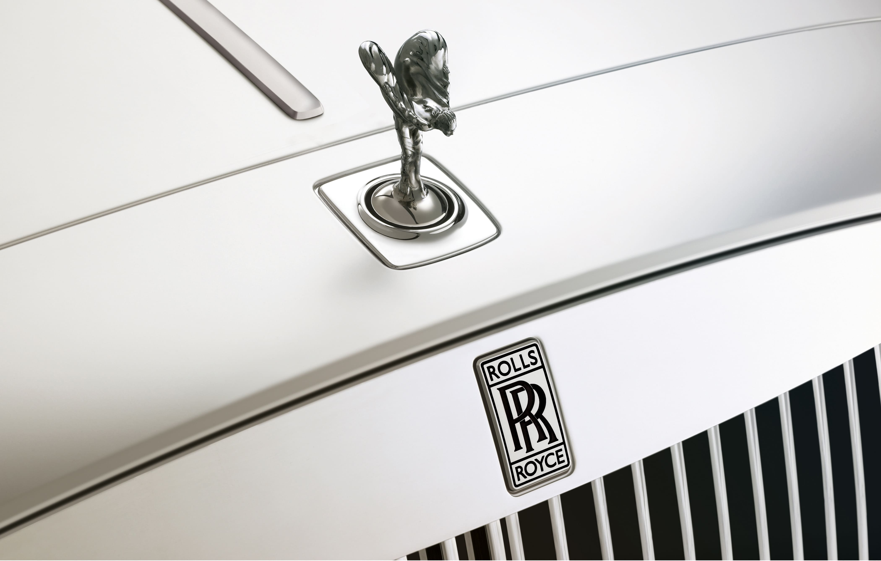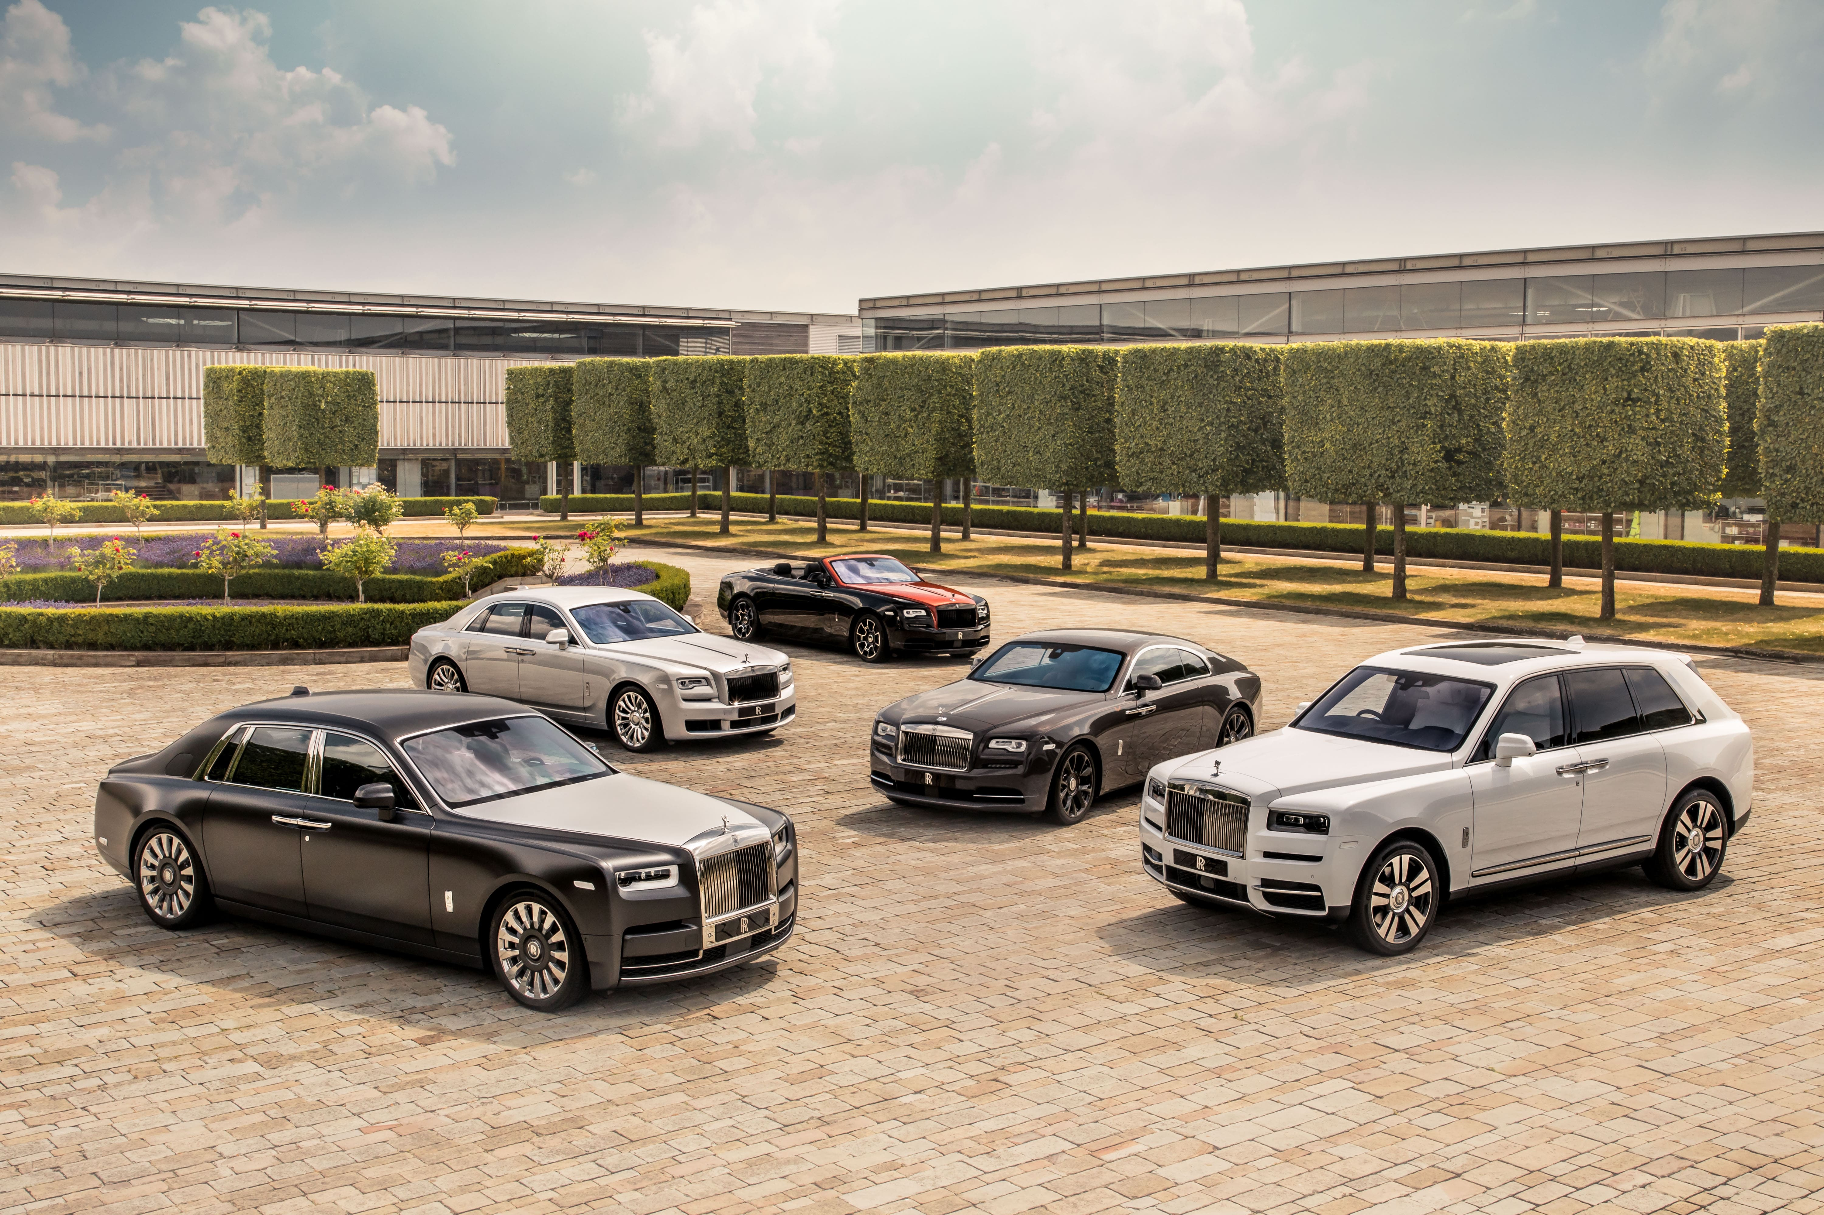

Goodwood, 12 June 2020
Rolls-Royce Motor Cars telah mengeluarkan pernyataan sebagai tanggapan atas kebingungan media yang terus-menerus dan kesalahan pelaporan mengenai hubungan yang diasumsikan dengan Rolls-Royce plc.
Media diminta untuk memperhatikan bahwa gambar mobil-mobil Rolls-Royce, logo “Double R” hitam dan perak, maskot “Spirit of Ecstasy” (“Flying Lady”), Grille Rolls-Royce Pantheon Grille dan konten terkait lainnya adalah semua penanda Rolls-Royce Motor Cars dan Mereknya.
Penggunaan gambar-gambar ini untuk mengilustrasikan kisah-kisah yang berkaitan dengan Rolls-Royce plc yang memberi gambaran agar tidak membingungkan atau mengacaukan kedua perusahaan yang mana dapat menyebabkan kebingungan publik.

ROLLS-ROYCE MOTOR CARS

Rolls-Royce Motor Cars adalah anak perusahaan yang sepenuhnya dimiliki oleh BMW Group. Perusahaan ini adalah pabrikan mewah terkemuka dunia yang berbasis di The Home of Rolls-Royce di Goodwood, dekat Chichester, Sussex Barat, yang terdiri dari kantor Pusat Global dan and Global Centre of Luxury Manufacturing Excellence - satu-satunya tempat di dunia di mana mobil-mobil Rolls-Royce dibuat dengan tangan.

Produksi dimulai pada 1 Januari 2003 dengan produk mewah puncak dunia, Phantom. Kisaran nya diperluas untuk mencakup Ghost, Wraith, Dawn, Cullinan dan rekan-rekan Black Badge mereka. Ghost yang semuanya baru akan diluncurkan akhir tahun ini. Perusahaan ini memiliki pelanggan di lebih dari 50 negara di seluruh dunia yang dihadiri oleh jaringan dealer Rolls-Royce. Total penjualan pada 2019 melebihi 5.000 mobil. Lebih dari 2.000 orang dipekerjakan di The Home of Rolls-Royce.

ROLLS-ROYCE PLC

Rolls-Royce plc adalah perusahaan teknologi industri terkemuka dengan fasilitas manufaktur di seluruh dunia yang mempekerjakan sekitar 52.000 orang. Kantor pusatnya di London dengan operasi utama di Derby, Inggris; Bristol, UK; Indianapolis, AS; Dahlewitz, Jerman; Friedrichshafen, Jerman; dan Singapura. Awalnya didirikan pada tahun 1906, Rolls-Royce Ltd dinasionalisasi pada tahun 1971, menjadi Rolls-Royce 1971 Ltd., awalnya termasuk dalam Divisi Mobil. Divisi Mobil menjadi perusahaan terpisah pada tahun 1973, dan menjadi Rolls-Royce Motors Holdings Ltd, yang diperdagangkan sebagai Rolls-Royce Motors. Rolls-Royce 1971 Ltd. diprivatisasi pada tahun 1987, menjadi Rolls-Royce plc.

Rolls-Royce plc mendesain dan memproduksi mesin untuk pesawat terbang sipil dan militer serta kapal laut. Unit bisnis Power Systems-nya, yang berbasis di Friedrichshafen, Jerman, mendesain dan memproduksi mesin untuk berbagai aplikasi darat dan laut termasuk pembangkit listrik. Rolls-Royce plc memiliki pelanggan di lebih dari 150 negara, yang terdiri lebih dari 400 maskapai penerbangan dan pelanggan leasing, 160 angkatan bersenjata, 70 angkatan laut, dan lebih dari 5.000 pelanggan listrik dan nuklir. Selama 60 tahun terakhir, ia juga merancang, memasok, dan mendukung pembangkit tenaga nuklir yang menyediakan tenaga untuk semua kapal selam nuklir Angkatan Laut Kerajaan Inggris.

Pada Januari 2017, Rolls-Royce plc mencapai kesepakatan dengan otoritas investigasi di Inggris, AS dan Brasil terkait dengan aktivitasnya di sejumlah pasar luar negeri. Pada 20 Mei 2020, Rolls-Royce plc mengumumkan 9.000 karyawan nya kehilangan pekerjaan di seluruh dunia, terutama dalam bisnis Civil Aerospace-nya, sebagai tanggapan terhadap pengurangan jangka menengah dalam permintaan untuk mesin dan layanan aerospace sipil yang terjadi akibat pandemi Covid-19.

Ringkasan sekilas:
 | Rolls-Royce Motor Cars | Rolls-Royce plc
Tahun Berdiri | 2003 | 1987
Kepemilikan | Anak perusahaan yang dimiliki sepenuhnya oleh BMW Group (Munich) | Rolls-Royce Holdings plc
Produk | Mobil mewah super kelas dunia | Mesin dan sistem tenaga untuk pesawat sipil dan militer, kapal, kapal selam dan aplikasi darat
Kantor Pusat | Goodwood, Sussex Barat | Kings Place, London
Situs Manufaktur | Global Centre of Luxury Manufacturing Excellence, Goodwood, Sussex Barat | Operasi di lebih dari 50 negara di seluruh dunia. Pusat operasi manufaktur utama di Inggris dan luar negeri meliputi: Ansty, Barnoldswick, Bristol, Derby, Hucknall dan Inchinnan di Inggris; Dahlewitz dan Friedrichshafen di Jerman; Indianapolis, AS; dan Singapura.
Pekerja | c. 2,000 | c. 52,000
CEO | Torsten Müller-Ötvös | Warren East

Catatan untuk Editor:
Editor diminta untuk meneruskan Informasi ini ke bagian gambar, online dan Departemen terkait lainnya. Terima kasih.
Informasi Lebih Lanjut:
Anda dapat menemukan semua siaran pers dan peralatan pers kami, serta berbagai pilihan foto beresolusi tinggi, dapat diunduh dan rekaman video di situs web media kami, PressClub atau disini

Kontak:
Indonesia
Chendy Sumera +62 811 8888 474 chendy.sumera@rolls-roycemotorcars-jakarta.com

Asia Pacific – Selatan & Central
Joyce Lua +60 16 2006142 joyce.lua@rrmcapac.com
Bussaraporn Charoenkulsak (Gaem) +66 816651995 bussaraporn.c@rrmcapac.com
Vera Chen +65 9816 2480 vera.chen@rrmcapac.com
Helpdesk (*WhatsApp) +65 90176272 * info@rrmcapac.com
+66 830766196
Hal Serudin +65 6838 9675 hal.serudin@rolls-roycemotorcars.com

